**FUNÇÃO DO 1º GRAU**

01. (ENEM) O saldo de contratações no mercado formal no setor varejista da região metropolitana de São Paulo registrou alta. Comparando as contratações deste setor no mês de fevereiro com as de janeiro deste ano, houve incremento de 4300 vagas no setor, totalizando 880 605 trabalhadores com carteira assinada.

Disponível em: http://www.folha.uol.com.br.

Acesso em: 26 abr. 2010 (adaptado).

Suponha que o incremento de trabalhadores no setor varejista seja sempre o mesmo nos seis primeiros meses do ano. Considerando-se que y e x representam, respectivamente, as quantidades de trabalhadores no setor varejista e os meses, janeiro sendo o primeiro, fevereiro, o segundo, e assim por diante, a expressão algébrica que relaciona essas quantidades nesses meses é:

1. y = 4 300x
2. y = 884 905x
3. y = 872 005 + 4 300x
4. y = 876 305 + 4 300x
5. y = 880 605 + 4 300x

02. (ENEM ) Uma pessoa compra semanalmente, numa mesma loja, sempre a mesma quantidade de um produto que custa R$ 10,00 a unidade. Como já sabe quanto deve gastar, leva sempre R$ 6,00 a mais do que a quantia necessária para comprar tal quantidade, para o caso de eventuais despesas extras. Entretanto, um dia, ao chegar à loja, foi informada de que o preço daquele produto havia aumentado 20%. Devido a esse reajuste, concluiu que o dinheiro levado era a quantia exata para comprar duas unidades a menos em relação à quantidade habitualmente comprada.

A quantia que essa pessoa levava semanalmente para fazer a compra era:

1. R$ 166,00.
2. R$ 156,00.
3. R$ 84,00.
4. R$ 46,00.
5. R$ 24,00.

03. (ENEM) Uma cisterna de 6000 L foi esvaziada em um período de 3 h. Na primeira hora foi utilizada apenas uma bomba, mas nas duas horas seguintes, a fim de reduzir o tempo de esvaziamento, outra bomba foi ligada junto com a primeira. O gráfico, formado por dois segmentos de reta, mostra o volume de água presente na cisterna, em função do tempo.

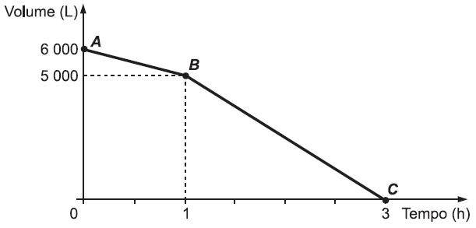

Qual é a vazão, em litro por hora, da bomba que foi ligada no início da segunda hora?

A) 1 000

B) 1 250

C) 1 500

D) 2 000

E) 2 500

04. (ENEM) Um dos grandes desafios do Brasil é o gerenciamento dos seus recursos naturais, sobretudo os

recursos hídricos. Existe uma demanda crescente por água e o risco de racionamento não pode ser descartado. O nível de água de um reservatório foi monitorado por um período, sendo o resultado mostrado no gráfico. Suponha que essa tendência linear observada no monitoramento se prolongue pelos próximos meses.

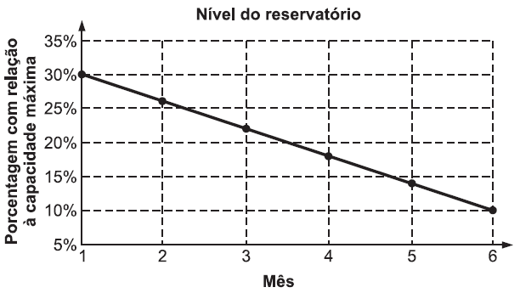

Nas condições dadas, qual o tempo mínimo, após o sexto mês, para que o reservatório atinja o nível zero de sua capacidade?

A) 2 meses e meio.

B) 3 meses e meio.

C) 1 mês e meio.

D) 4 meses.

E) 1 mês.

05. (ENEM) No comércio é comumente utilizado o salário mensal comissionado. Além de um valor fixo, o vendedor tem um incentivo, geralmente um percentual sobre as vendas. Considere um vendedor que tenha salário comissionado, sendo sua comissão dada pelo percentual do total de vendas que realizar no período. O gráfico expressa o valor total de seu salário, em reais, em função do total de vendas realizadas, também em reais.

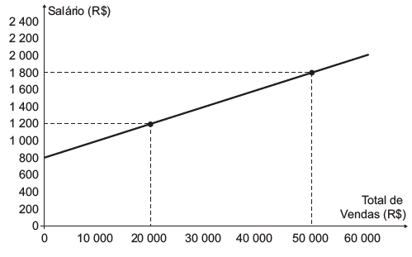

Qual o valor percentual da sua comissão?

A) 2,0%

B) 5,0%

C) 16,7%

D) 27,7%

E) 50,0%

06. (ENEM) Os congestionamentos de trânsito constituem um problema que aflige, todos os dias, milhares

de motoristas brasileiros. O gráfico ilustra a situação, representando, ao longo de um intervalo definido de tempo, a variação da velocidade de um veículo durante um congestionamento.

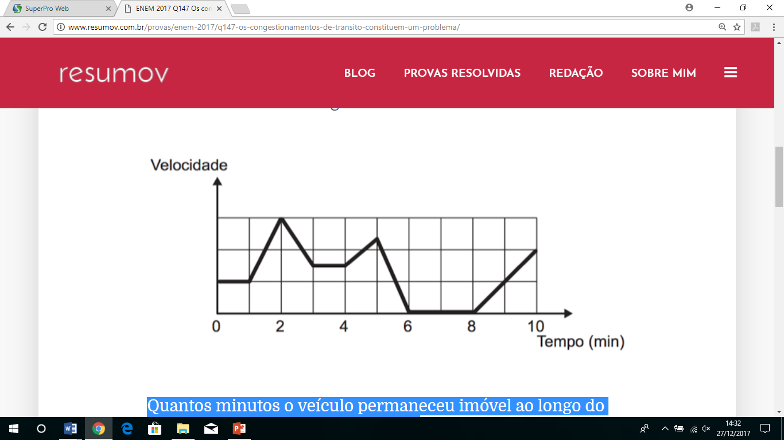

Quantos minutos o veículo permaneceu imóvel ao longo do intervalo de tempo total analisado?

A) 4

B) 3

C) 2

D) 1

E) 0

07. (ENEM) Em um mês, uma loja de eletrônicos começa a obter lucro já na primeira semana. O gráfico representa o lucro (L) dessa loja desde o início do mês até o dia 20. Mas esse comportamento se estende até o último dia, o dia 30.

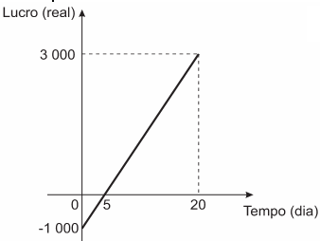

A) L(t) = 20t + 3.000

B) L(t) = 20t + 4.000

C) L(t) = 200t

D) L(t) = 200t – 1.000

E) L(t) = 200t + 3.000

08. (ENEM) Em uma cidade, os impostos que incidem sobre o consumo de energia elétrica residencial são de 30% sobre o custo do consumo mensal. O valor total da con­ta a ser paga no mês é o valor cobrado pelo consumo acrescido dos impostos.

Considerando x o valor total da conta mensal de uma determinada residência e y o valor dos impostos, qual é a expressão algébrica que relaciona x e y?

A) y = 0,3x /1,3

B) y = 0,3x

C) y = x/1,3

D) y = 1,3x/0,3

E) y = 0,7x

09. (ENEM) Os sistemas de cobrança dos serviços de táxi nas cidades A e B são distintos. Uma corrida de táxi na cidade A é calculada pelo valor fixo da bandeirada, que é de R$ 3,45, mais R$ 2,05 por quilômetro rodado. Na cida­de B, a corrida é calculada pelo valor fixo da bandeirada, que é de R$ 3,60, mais R$ 1,90 por quilômetro rodado.

Uma pessoa utilizou o serviço de táxi nas duas cidades para percorrer a mesma distância de 6 km. Qual o valor que mais se aproxima da diferença, em reais, entre as médias do cus­to por quilômetro rodado ao final das duas corridas?

A) 0,75

B) 0,45

C) 0,38

D) 0,33

E) 0,13

10. (ENEM) As curvas de oferta e de demanda de um produto representam, respectivamente, as quantidades que ven­dedores e consumidores estão dispostos a comercializar em função do preço do produto. Em alguns casos, essas curvas podem ser representadas por retas. Suponha que as quantidades de oferta e de demanda de um produto sejam, respectivamente, representadas pelas equações:

Qo = - 20 + 4P

QD = 46 - 2P

em que QO é quantidade de oferta, QD é a quantidade de demanda e P é o preço do produto. A partir dessas equações, de oferta e de demanda, os economistas encontram o preço de equilíbrio de merca­do, ou seja, quando QO e QD se igualam.

Para a situação descrita, qual o valor do preço de equilíbrio?

A) 5

B) 11

C) 13

D) 23

E) 33

11. (ENEM) Um experimento consiste em colocar certa quantidade de bolas de vidro idênticas em um copo com água até certo nível e medir o nível da água, conforme ilustrado na figura a seguir. Como resultado do experimento, concluiu-se que o nível da água é função do número de bolas de vidro que são colocadas dentro do copo.

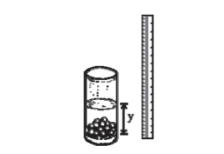

O quadro a seguir mostra alguns resultados do experimento realizado.

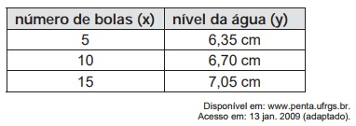

Qual a expressão algébrica que permite calcular o nível da água (y) em função do número de bolas (x)?

A) y = 30x.

B) y = 25x + 20,2.

C) y = 1,27x.

D) y = 0,7x.

E) y = 0,07x + 6.

12. (ENEM) A raiva é uma doença viral e infecciosa, transmitida por mamíferos. A campanha nacional de vacinação antirrábica tem o objetivo de controlar a circulação do vírus da raiva canina e felina, prevenindo a raiva humana. O gráfico mostra a cobertura (porcentagem de vacinados) da campanha, em cães, nos anos de 2013, 2015 e 2017, no município de Belo Horizonte, em Minas Gerais. Os valores das coberturas dos anos de 2014 e 2016 não estão informados no gráfico e deseja-se estimá-los. Para tal, levou-se em consideração que a variação na cobertura de vacinação da campanha antirrábica, nos períodos de 2013 a 2015 e de 2015 a 2017, deu-se de forma linear.

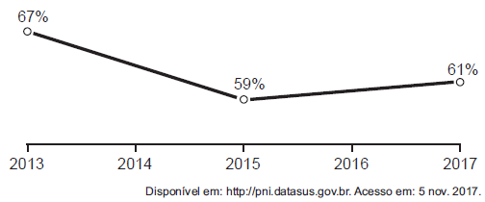

Qual teria sido a cobertura dessa campanha no ano de 2014?

A) 62,3%

B) 63,0%

C) 63,5%

D) 64,0%

E) 65,5%

13. (ENEM) Suponha que foi mantida, para os anos seguintes, a mesma taxa de crescimento registrada no período 2007-2011.

[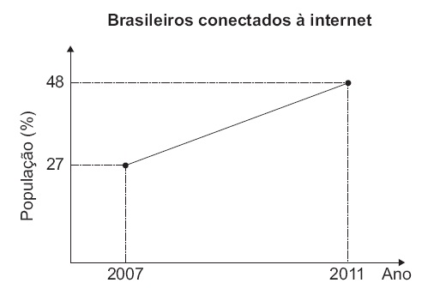](https://www.google.com/url?sa=i&rct=j&q=&esrc=s&source=images&cd=&cad=rja&uact=8&ved=2ahUKEwjgp6zW8fHdAhXFHpAKHQHCDJwQjRx6BAgBEAU&url=https://www.tutorbrasil.com.br/forum/viewtopic.php?t=57749&psig=AOvVaw1R6i3mucjfn4K9iIHTS9rW&ust=1538917792777167)

A estimativa para o percentual de brasileiros conectados à internet em 2013 era igual a

A) 56,40%.

B) 58,50%.

C) 60,60%.

D) 63,75%.

E) 72,00%.

14. (ENEM) Após realizar uma pesquisa de mercado, uma operadora de telefonia celular ofereceu aos clientes que utilizavam até 500 ligações ao mês o seguinte plano mensal: um valor fixo de R$ 12,00 para os clientes que fazem até 100 ligações ao mês. Caso o cliente faça mais de 100 ligações, será cobrado um valor adicional de R$ 0,10 por ligação, a partir da 101ª até a 300ª; e caso realize entre 300 e 500 ligações, será cobrado um valor fixo mensal de R$ 32,00.

Com base nos elementos apresentados, o gráfico que melhor representa a relação entre o valor mensal pago nesse plano e o número de ligações feitas é:

A)

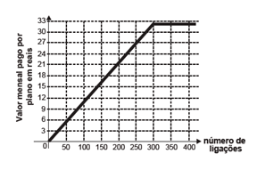

B)

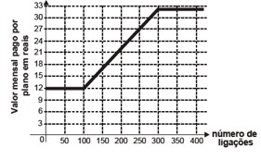

C)

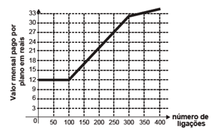

D)

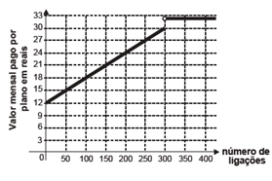

E)

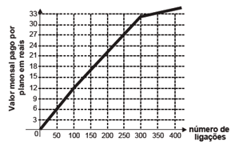

15. (ENEM) No Brasil há várias operadoras e planos de telefonia celular. Uma pessoa recebeu 5 propostas (A, B, C, D e E) de planos telefônicos. O valor mensal de cada plano está em função do tempo mensal das chamadas, conforme o gráfico.

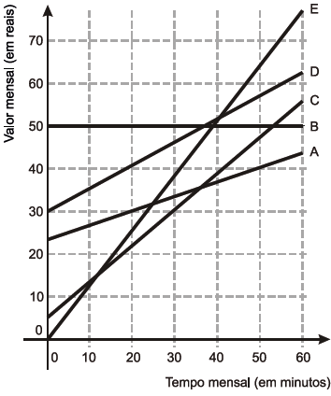

Essa pessoa pretende gastar exatamente R$ 30,00 por mês com telefone.

Dos planos telefônicos apresentados, qual é o mais vantajoso, em tempo de chamada, para o gasto previsto para essa pessoa?

A) A

B) B

C) C

D) D

E) E

16. (ENEM) Certo vendedor tem seu salário mensal calculado da seguinte maneira: ele ganha um valor fixo de R$750,00, mais uma comissão de R$3,00 para cada produto vendido. Caso ele venda mais de 100 produtos, sua comissão passa a ser de R$9,00 para cada produto vendido, a partir do 101º produto vendido. Com essas informações, o gráfico que melhor representa a relação entre salário e o número de produtos vendidos é

A)

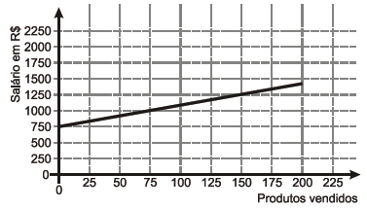

B)

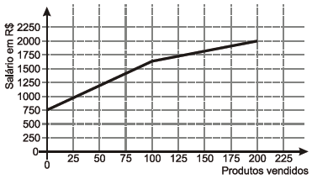

C)

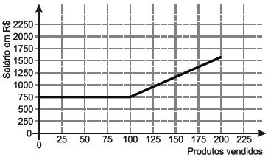

D)

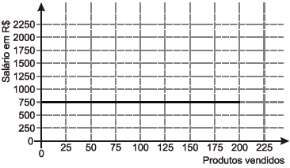

E)

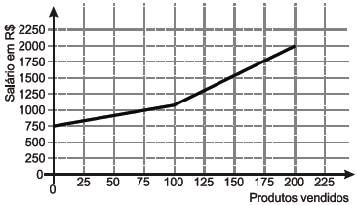

17. (ENEM) As frutas que antes se compravam por dúzias, hoje em dia, podem ser compradas por quilogramas, existindo também a variação dos preços de acordo com a época de produção. Considere que, independente da época ou variação de preço, certa fruta custa R$ 1,75 o quilograma. Dos gráficos a seguir, o que representa o preço *m* pago em reais pela compra de *n* quilogramas desse produto é

A)

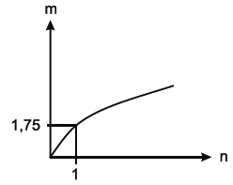

B)

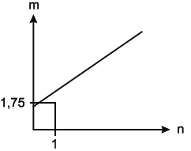

C)

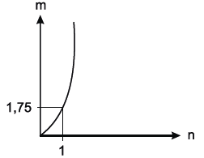

D)

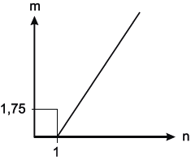

E)

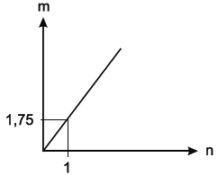

18. (ENEM) O prefeito de uma cidade deseja construir uma rodovia para dar acesso a outro município. Para isso, foi aberta uma licitação na qual concorreram duas empresas. A primeira cobrou R$ 100.000,00 por km construído (n), acrescidos de um valor fixo de R$ 350.000,00, enquanto a segunda cobrou R$ 120.000,00 por km construído (n), acrescidos de um valor fixo de R$ 150.000,00. As duas empresas apresentam o mesmo padrão de qualidade dos serviços prestados, mas apenas uma delas poderá ser contratada.

Do ponto de vista econômico, qual equação possibilitaria encontrar a extensão da rodovia que tornaria

indiferente para a prefeitura escolher qualquer uma das propostas apresentadas?

A) 100n + 350 = 120n +150

B) 100n +150 = 120n + 350

C) 100(n + 350) = 120(n +150)

D) 100(n + 350.000) = 120(n +150.000)

E) 350(n +100.000) = 150(n +120.000)

19. (ENEM) O gráfico mostra o número de favelas no município do Rio de Janeiro entre 1980 e 2004, considerando que a variação nesse número entre os anos considerados é linear.

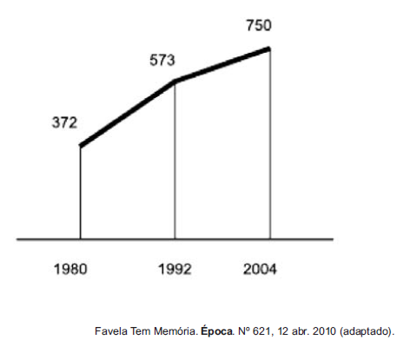

Se o padrão na variação do período 2004/2010 se mantiver nos próximos 6 anos, e sabendo que o número de favelas em 2010 e 968, então o número de favelas em 2016 será

A) menor que 1150.

B) 218 unidades maior que em 2004.

C) maior que 1150 e menor que 1200.

D) 177 unidades maior que em 2010.

E) maior que 1200.

20. (ENEM) Uma torneira gotejando diariamente é responsável por grandes desperdícios de água. Observe o gráfico que indica o desperdício de uma torneira:

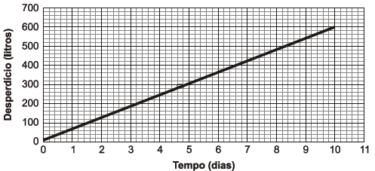

Se y representa o desperdício de água, em litros, e x representa o tempo, em dias, a relação entre x e y é

A) y = 2x

B) y = x/2

C) y = 60 x

D) y = 60 x + 1

E) y = 80 x + 50

21. (ENEM) Uma empresa tem diversos funcionários. Um deles é o gerente, que recebe R$ 1.000,00 por semana. Os outros funcionários são diaristas. Cada um trabalha 2 dias por semana, recebendo R$ 80,00 por dia trabalhado. Chamando de X a quantidade total de funcionários da empresa, a quantia Y em reais, que esta empresa gasta semanalmente para pagar seus funcionários é expressa por:

A) Y = 80X + 920.

B) Y = 80X + 1.000.

C) Y = 80X + 1.080.

D) Y = 160X + 840.

E) Y = 160X + 1.000.

22. (ENEM) O gráfico a seguir mostra a evolução mensal das vendas de certo produto de julho a novembro de 2011.

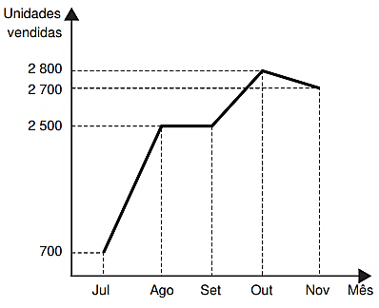

Sabe-se que o mês de julho foi o pior momento da empresa em 2011 e que o número de unidades vendidas desse produto em dezembro de 2011 foi igual à média aritmética do número de unidades vendidas nos meses de julho a novembro do mesmo ano. O gerente de vendas disse, em uma reunião da diretoria, que, se essa redução no número de unidades vendidas de novembro para dezembro de 2011 se mantivesse constante nos meses subsequentes, as vendas só voltariam a ficar piores que julho de 2011 apenas no final de 2012. O diretor financeiro rebateu imediatamente esse argumento mostrando que, mantida a tendência, isso aconteceria já em:

A) Janeiro.

B) Fevereiro.

C) Março.

D) Abril.

E) Maio.

23. (ENEM) O álcool é um depressor do sistema nervoso central e age diretamente em diversos órgãos. A concentração de álcool no sangue pode ser entendida como a razão entre a quantidade q de álcool ingerido, medida em grama, e o volume de sangue, em litro, presente no organismo do indivíduo. Em geral, considera-se que esse volume corresponda ao valor numérico dado por 8% da massa corporal m desse indivíduo, medida em quilograma. De acordo com a Associação Médica Americana, uma concentração alcoólica superior a 0,4 grama por litro de sangue é capaz de trazer prejuízos à saúde do indivíduo. A expressão relacionando q e m que representa a concentração alcoólica prejudicial à saúde do indivíduo, de acordo com a Associação Médica Americana, é:

C)

D)

E)

24. (ENEM) Uma empresa presta serviço de abastecimento de água em uma cidade. O valor mensal a pagar por esse serviço é determinado pela aplicação de tarifas, por faixas de consumo de água, sendo obtido pela adição dos valores correspondentes a cada faixa.

* Faixa 1: para consumo de até 6 m³ valor fixo de R$ 12,00;
* Faixa 2: para consumo superior a 6 m³ até 10 m³ tarifa de R$ 3,00 por metro cúbico ao que exceder a 6 m³;
* Faixa 3: para consumo superior a 10 m³ tarifa de R$ 6,00 por metro cúbico ao que exceder a 10 m³.

Sabe-se que nessa cidade o consumo máximo de água por residência é de 15 m³ por mês.

O gráfico que melhor descreve o valor P em real, a ser pago por mês, em função do volume V de água consumido, em metro cúbico, é:



A)



B)



C)



D)



E)

25. (ENEM) O serviço de meteorologia de uma cidade emite relatórios diários com a previsão do tempo. De posse dessas informações, a prefeitura emite três tipos de alertas para a população:

* Alerta cinza: deverá ser emitido sempre que a previsão do tempo estimar que a temperatura será inferior a 10ºC e a umidade relativa do ar for inferior a 40%;
* Alerta laranja: deverá ser emitido sempre que a previsão do tempo estimar que a temperatura deve variar entre 35ºC e 40ºC e a umidade relativa do ar deve ficar abaixo de 30%;
* Alerta vermelho: deverá ser emitido sempre que a previsão do tempo estimar que a temperatura será superior a 40ºC e a umidade relativa do ar for inferior a 25%.

Um resumo da previsão do tempo nessa cidade, para um período de dias, foi apresentado no gráfico:

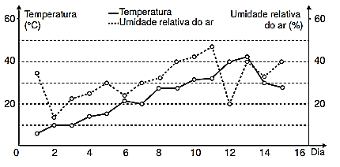

Decorridos os 15 dias de validade desse relatório, um funcionário percebeu que, no período a que se refere o gráfico, foram emitidos os seguintes alertas:

* Dia 1: alerta cinza;
* Dia 12: alerta laranja;
* Dia 13: alerta vermelho.

Em qual(is) desses dias o(s) aviso(s) foi(ram) emitido(s) corretamente?

A) 1.

B) 12.

C) 1 e 12.

D) 1 e 13.

E) 1, 12 e 13.

**GABARITO**

**01. C**

**02. B**

**03. C**

**04. A**

**05. A**

**06. C**

**07. D**

**08. A**

**09. E**

**10. B**

**11. E**

**12. B**

**13. B**

**14. B**

**15. C**

**16. E**

**17. E**

**18. A**

**19. C**

**20. C**

**21. D**

**22. D**

**23. E**

**24. A**

**25. A**